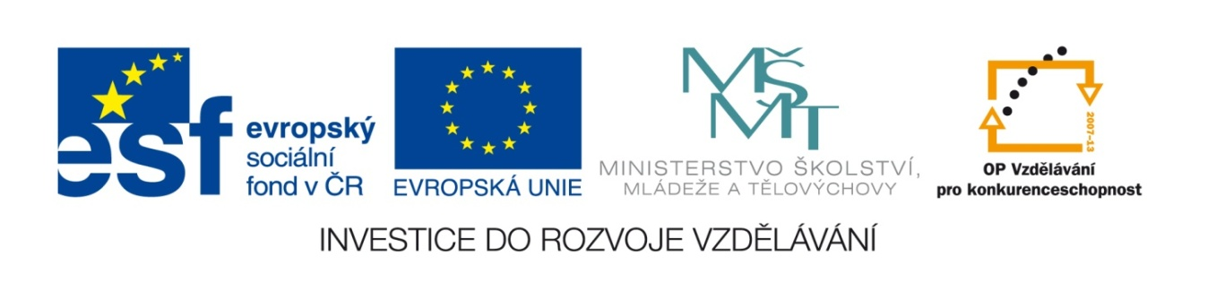

Název školy: Základní škola a Mateřská škola, Libhošť 90,
příspěvková organizace
Autor: Mgr. Monika Hanzelková
Reg. číslo projektu: CZ.1.07/1.4.00/21.3715
Název projektu: Moderní škola
Název materiálu: VY_32_INOVACE_S7_CJ_16_MH
Vzdělávací oblast: Český jazyk a jazyková výchova
Tematický okruh: Literární výchova – práce s knihou
Téma: Správná pětka 9.

Anotace: Test určený pro kontrolu porozumění textu po přečtení příslušné kapitoly knihy. Žáci pracují s knihou, vypíší z textu informace dle zadání otázek.

Ročník: 5. ročník
Datum vytvoření: 20. 1. 2014

Potřebná literatura:

BLYTON, Enid. Správná pětka. 3. vyd., (V Albatrosu 1.). Praha: Albatros, 2012, 166 s. ISBN 978-80-00-02623-7.
- Kapitola: Půjčka za oplátku (str. 123-129)

PŮJČKA ZA OPLÁTKU
- Kam děti odtáhly vor a co s ním dál udělaly?
_______________________________________________________

_______________________________________________________
- Jaké bylo nebo nebyloTimovovrčení?Podle textu doplň vhodná přídavná jména.

bylo nebylo

____________________ ____________________

____________________ ____________________
- Napiš seznam ukradeného zboží, seřaď jej v abecedním pořádku.

seznam _______________________________________

podle abecedy____________________________________________
- Vyber jednu z možností a zakroužkuj ji.

Děti se cítily:
- spokojeně, měly radost, že se jim všechno daří
- unaveně, těšily se na bohatou večeři
- byly hladové, unavené, snědly by pořádnou večeři

- Které věci objevil Julián s Timem ve stanech?

_______________________________________________________
- Co se schovávalo v balíčku, který Tim pustil Jirce do klína?
_______________________________________________________
- Napiš vysvětlení slovního spojení „půjčka za oplátku“. Pomůže ti text na str. 126

_______________________________________________________

_______________________________________________________
- Jaké občerstvení připravil Tim dětem?

_______________________________________________________
- Nahraď uvedená slova slovy stejného nebo podobného významu.

šlohli – ___________________ silueta - ___________________

férová jednání - ___________ bunkr - ____________________

opovážit - ________________ parádní - ___________________

vlézt - ____________________

- Co myslel Julián tím, když o Timovi řekl větu: „Už se nemůže dočkat, až vás ochutná!“

_______________________________________________________

_______________________________________________________
- V posledním odstavci na str. 126 je tisková chyba (špatně napsané slovo). Najdeš ji?

_______________________________________________________
- Kde se nachází Dračí vrch?

_______________________________________________________
- Napiš 4 orientační body, které jsou uvedeny na plánku.

_______________________________________________________

_______________________________________________________
- Kdo z dětí ví, jak náčrtku rozumět?

_______________________________________________________

Správné odpovědi – řešení úkolů:
- Děti vor odtáhly pod husté křoví a uvázaly jej ke kořenu, který vyčníval z břehu.
- bylo – temné, dunivé

nebylo – pronikavé, drnčivé
- čokoláda, chleba, sušenky
- c) byly hladové, unavené, snědly by pořádnou večeři
- Uvnitř byly nachystány nafukovací matrace, přikrývky, petrolejový vařič, kotlík
- Schovával se tam balíček sušenek.
- „Oni nám ukradli naše jídlo a Tim zase sebral jejich.“
- koláč, rizoto z vepřového, balíček šunky, domácí čajové bochánky a housky
- šlohli – ukradli silueta - postava

férová výměna - poctivá výměna bunkr – úkryt, skrýš

opovážit - dovolit parádní - skvělé

vlízt – vlézt
- Tim je může kousnout, když by je Křupan Dick přišel napadnout, přepadnout.
- ml – místo měl
- Na opačné straně jezera než Homole cukru.
- Homole cukru, Dračí skála, Komín, Věž
- Dick

Citace

Vlastní zdroj

Klipart

BLYTON, Enid. Správná pětka. 3. vyd., (V Albatrosu 1.). Praha: Albatros, 2012, 166 s. ISBN 978-80-00-02623-7.

